Fjerritslev dyrskue 9.5.2026

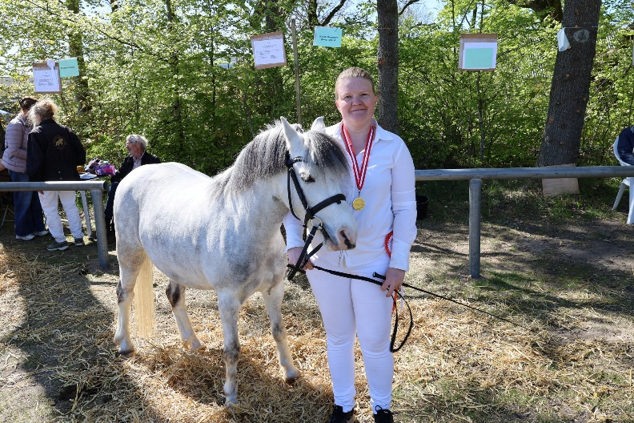
Dommere: Jørgen Elkjær og Claus Brokholm
Welsh Mouintain pony, sec. A
SEJLSTRUPS MISS SURVIVER, 208333WE1901709, Skimmel, født 03.06.2019
F: Pendock Mantovani 69387 WSB
M: Sejlstrups Miss Sunshine 208333WE1500057
MF: Rosengårdens Picasso 208333WE0802598
Avler: Stutteri Sejlstrup v. Tami Lynge Hansen, Hadsund
Udstiller: Christina Drobek Larsen, Jordemodervej 17, 9240 Nibe
23 Point, vinder af hestens værns mønstrinsmedalje

